注：历史数据如何处理，待会议讲解

- 客户/供应商上增加了“月结对账”选项，默认打钩，考虑到有些公司既是客户又是供应商，存在是客户时月结是供应商时不月结，因此此处供应商月结、客户月结是2个字段
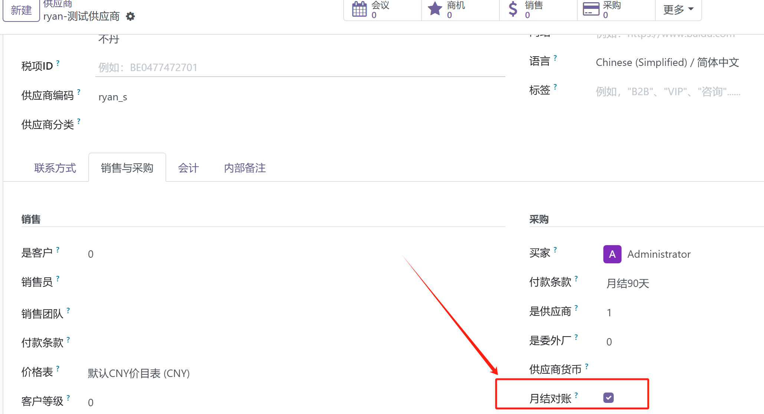
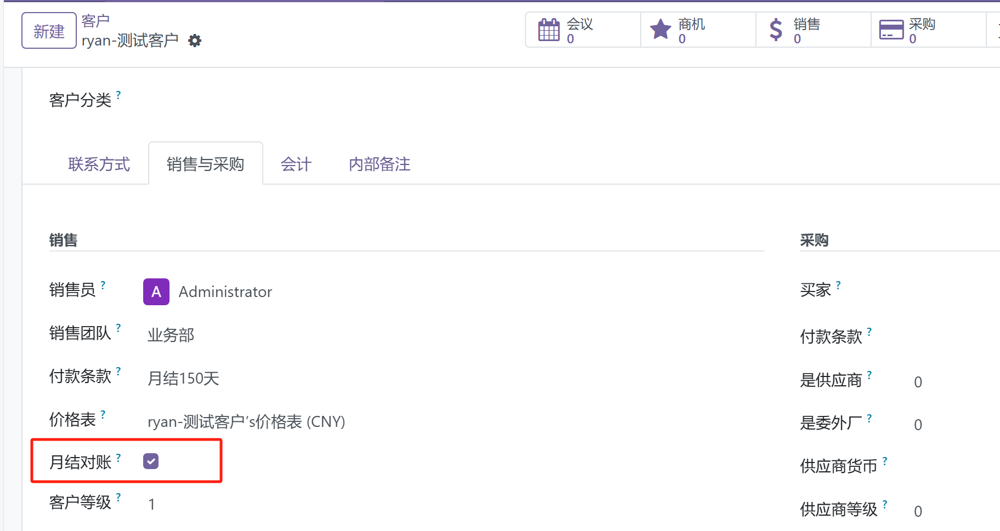
- 录入2张采购单，并都完成收货
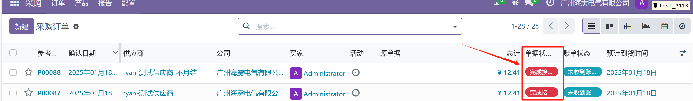
- 供应商勾选了月结对账后，即使完成了收货，采购单上也不显示“创建账单”按钮；而没有勾选“月结对账”的供应商对应的采购单，正常显示“创建账单”按钮
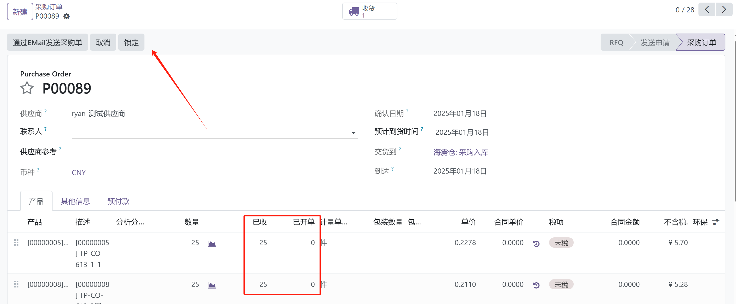
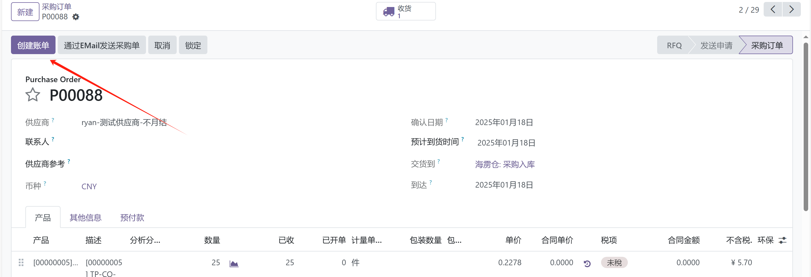
- 进入月结对账菜单，可以发现只会出现“月结对账”的供应商的入库信息
注：再次说明，历史（入库）数据如何处理会议上沟通
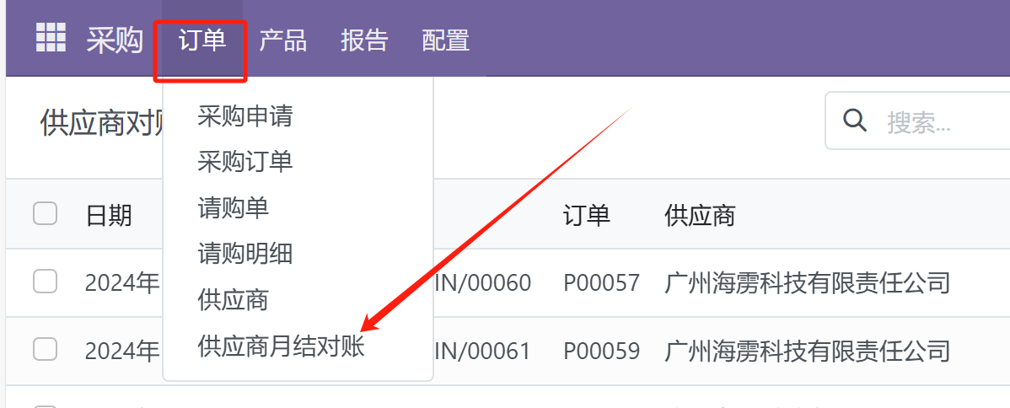
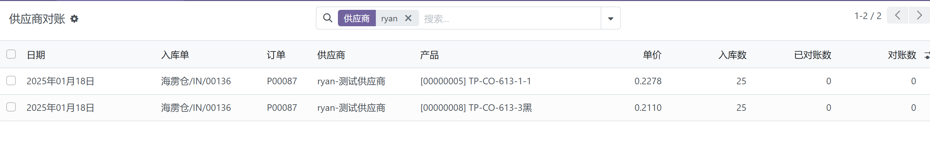
- 通常建议用户按供应商搜索、按日期搜索
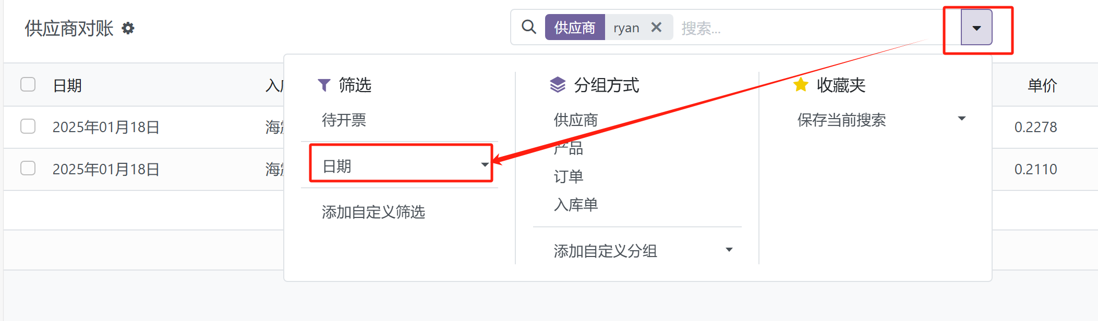
- 选中此次要对账的入库数据，点击“默认对账数”后，系统会自动加载对账数量，用户也可以直接编辑对账数，系统会判断对账数是否大于（入库数-已对账数）
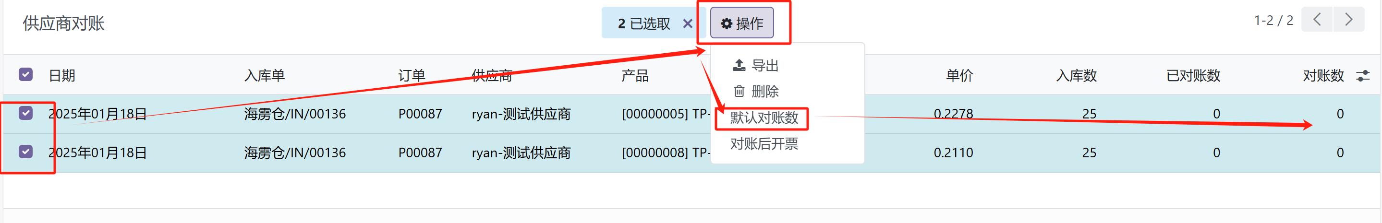
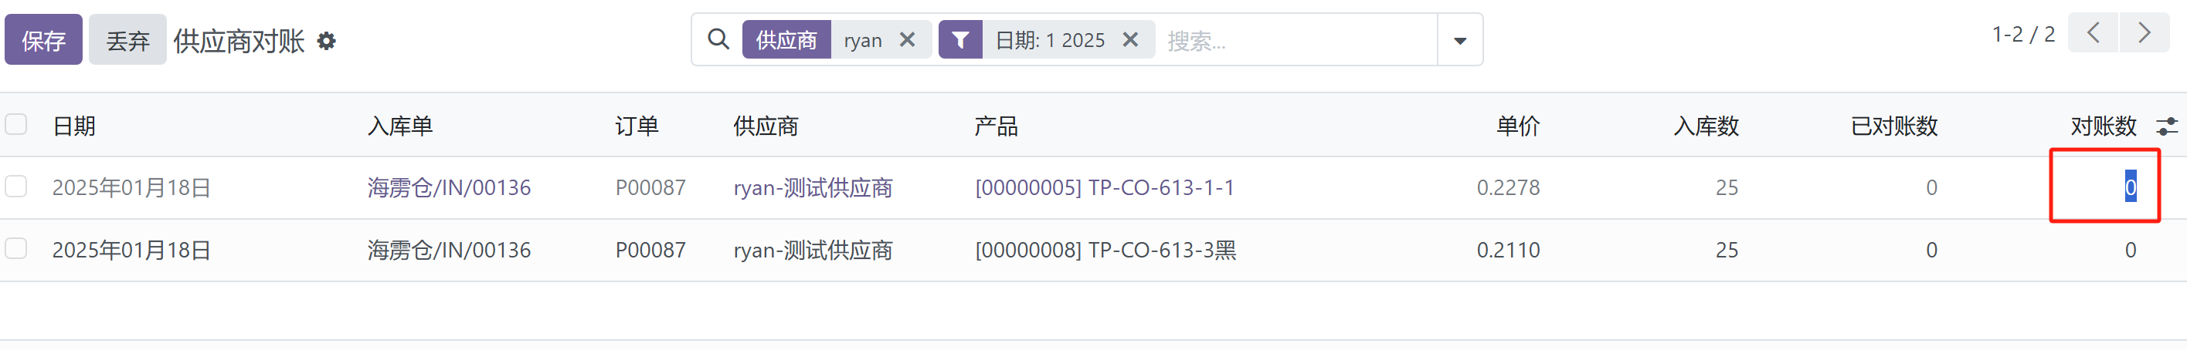
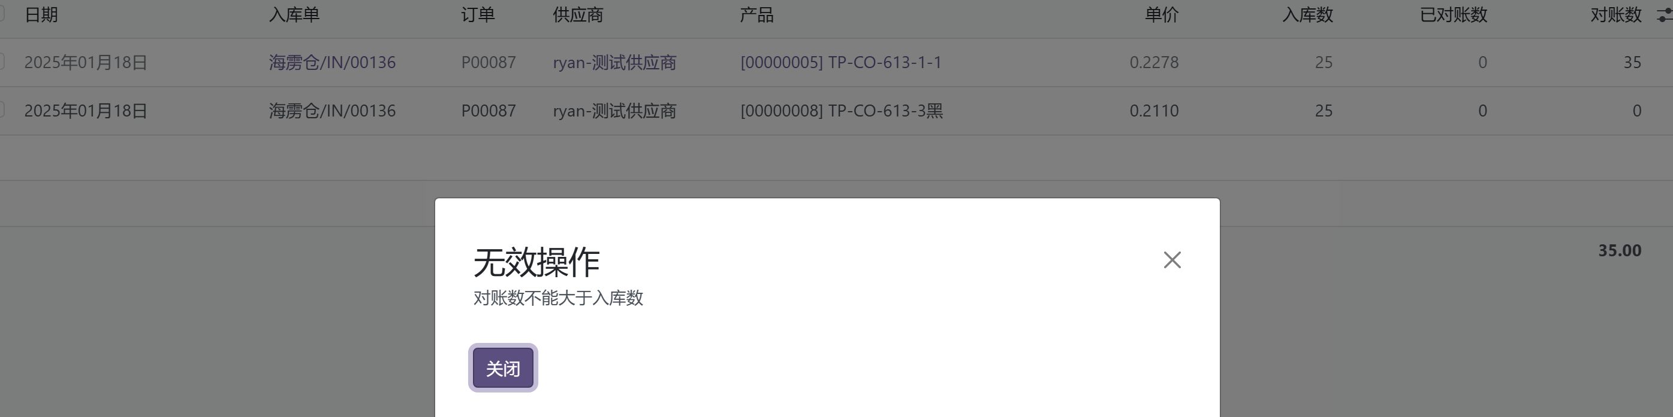
- 通常我们会把对账信息导出和供应商确认
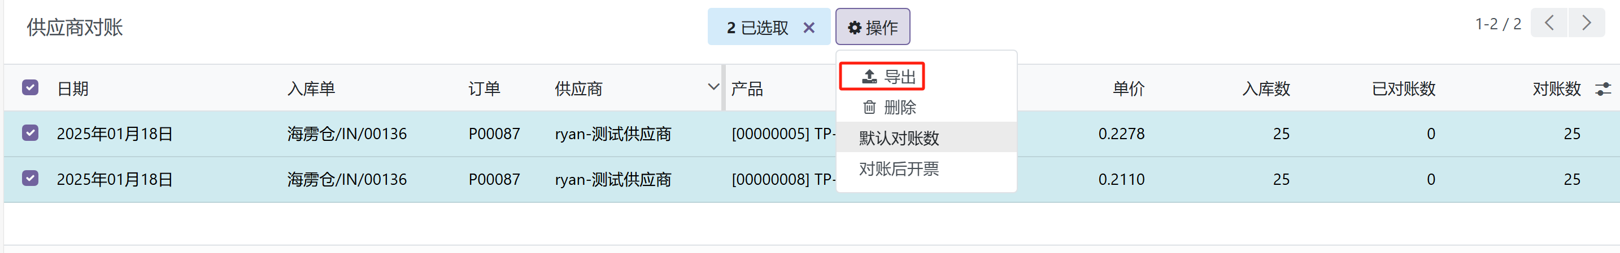
- 供应商确认后，回到月结菜单，通常用“待开票”过滤，创建供应商账单，
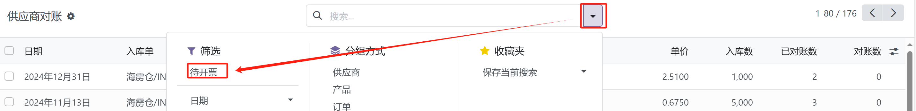
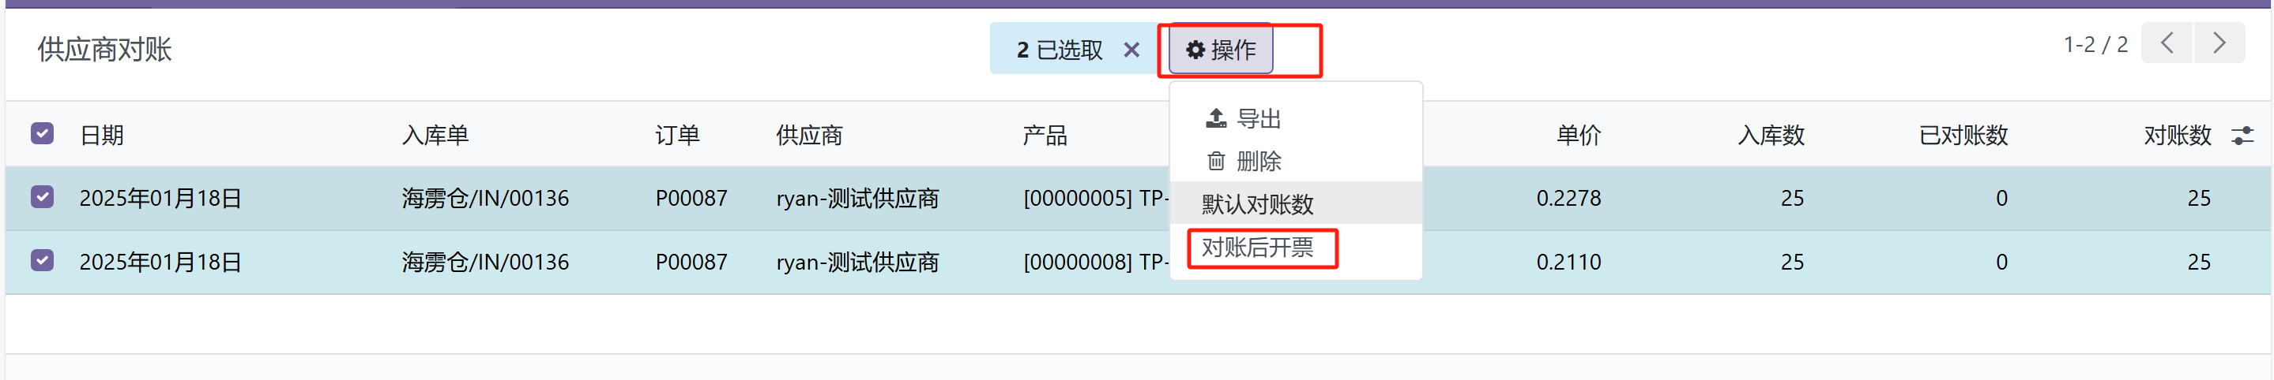
- 此时采购单的开票状态也会变成“已完全开单”
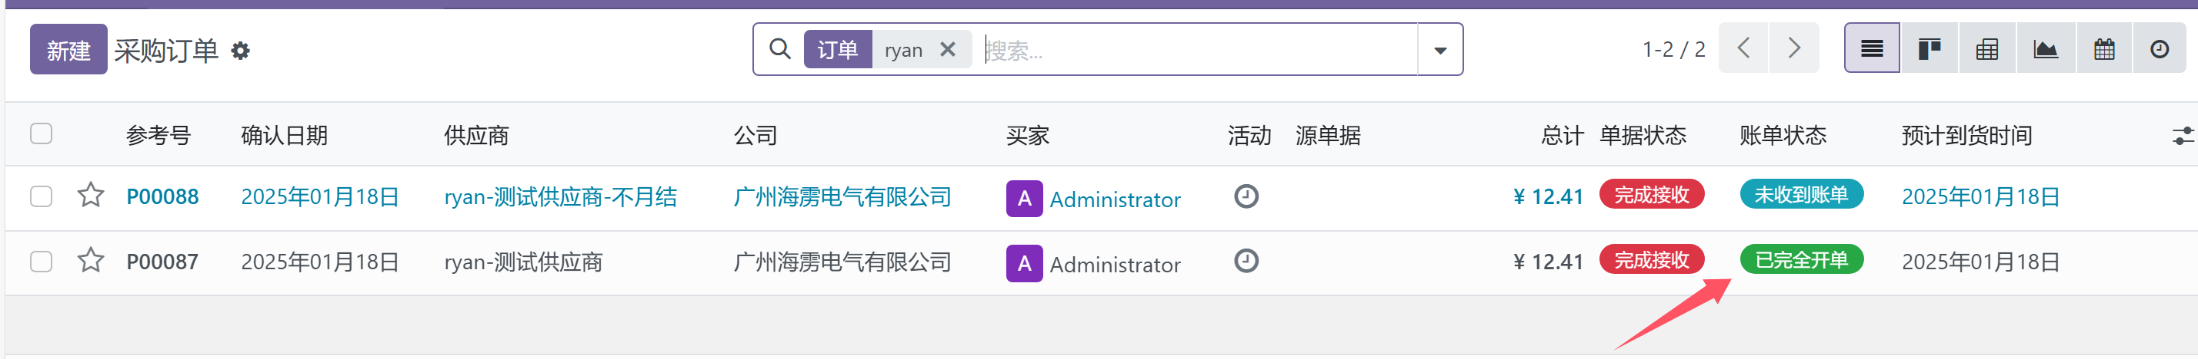
- 如果是基于退货创建账单，或者把入库和退货合并开具账单后，总账单金额还是为负数，系统生成的将是退款账单
